

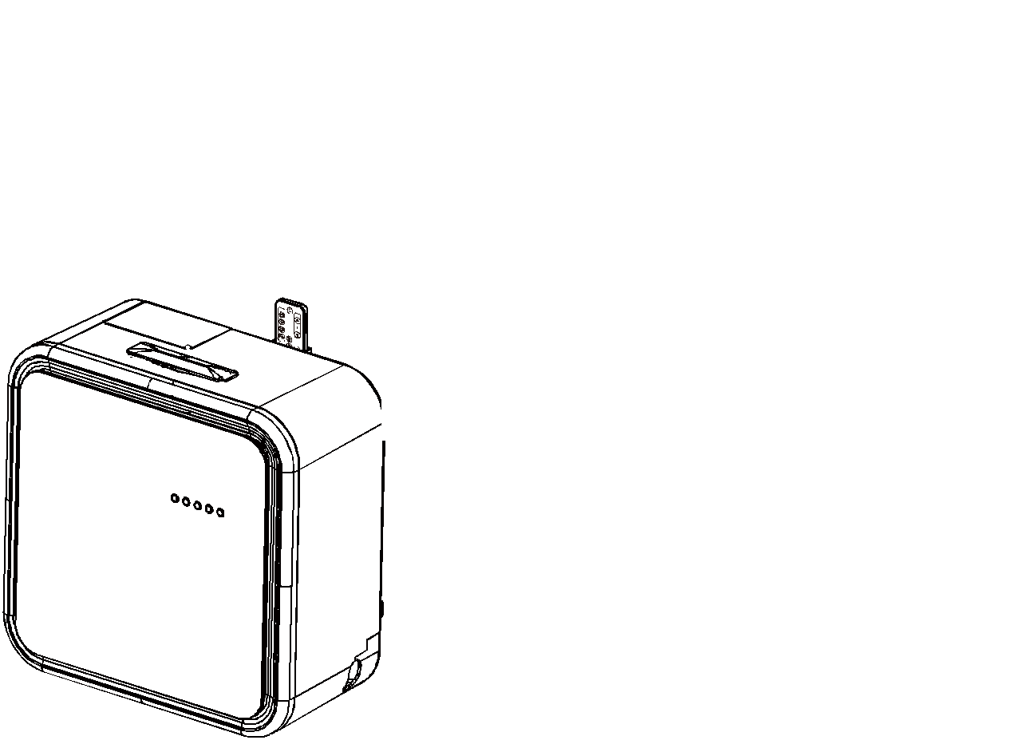

**SPLIT AIRCONDITIONER**

**Gebruiksaanwijzing**

**SPLIT AIR CONDITIONING**

**Instruction manual**

**SPLIT-KLIMAANLAGE Bedienungsanleitung**

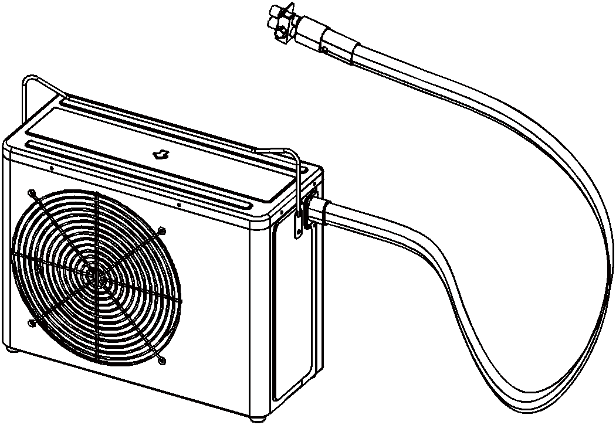

MODEL:

0115233, CLASS l

OCS-RECREATIE BV, HENGELO NL

**NL**: Lees deze informatie vóór gebruik aandachtig door en bewaar deze goed voor toekomstig gebruik!

Dit apparaat is geschikt voor gebruik in o.a. caravans/campers en vakantiehuizen/chalets.

**GB:** Read these instructions fully before using the air conditioner. Retain these instructions for future reference.

This device is suitable for recreational vehicles and for holiday houses.

**DE:** Diese Broschüre soll vor der Benutzung gründlich gelesen und zur weiteren Verwendung gespeichert werden.

Dieses Gerät eignet sich für Wohnwagen/ Wohnmobile, wie auch Ferienhäuser.



We stellen het zeer op prijs dat u voor onze Vechline split airconditioner hebt gekozen. Om

onze airconditioner op de juiste manier te gebruiken en te onderhouden, is het belangrijk

de gebruiksaanwijzing vooraf goed door te nemen en te bewaren voor toekomstig gebruik. Veel plezier met het gebruik ervan!

Afwijkingen in afbeeldingen, teksten en technische veranderingen voorbehouden.

Subject to deviations in images, texts and technical changes.

Vorbehaltlich Abweichungen in Bildern, Texten und technischen Änderungen.

**INHOUDSOPGAVE**

VEILIGHEIDSWAARSCHUWING 4

VEILIGHEIDSINSTRUCTIE 6

INSTALLATIE INSTRUCTIE VOOR BINNEN- EN BUITENUNIT 7

BINNENUNIT VAN DE BUITENUNIT SCHEIDEN 8

ONDERDELEN 10

BEDIENINGSKNOPPEN/ DISPLAY/ AFSTANDSBEDIENING 11

AUTOMATISCHE KOELMODUS 12

HANDMATIGE KOELMODUS 12

ONTVOCHTIGINGSMODUS 13

VENTILATIEMODUS 13

TIJDINSTELLING 14

REINIGING EN ONDERHOUD 15

MILIEU 18

### VEILIGHEIDSWAARSCHUWING

Volg de onderstaande instructies om schade tegen onverwachte incidenten te voorkomen.

1. (De-)monteer of verbouw het apparaat niet zelf.
2. De installatie gebruikt zekeringen van 3.15A/ 250V.
3. Kinderen mogen het apparaat niet bedienen of ermee spelen. Reiniging en onderhoud door de gebruiker mag niet zonder toezicht door kinderen of personen met verminderde zintuigelijke of geestelijke vermogens worden uitgevoerd.
4. Gebruik het apparaat niet als het snoer, kabel of de stekker beschadigd is of als het apparaat gevallen dan wel op enige wijze beschadigd is. Het apparaat dient dan teruggebracht te worden naar de importeur of fabrikant voor een uitvoerig onderzoek, reparatie of aanpassing.
5. Het wordt aangeraden, dit apparaat op een schaduwrijke plek te plaatsen. Dek het apparaat niet af met een deken of iets dergelijks. De roosters voor de in en uitgaande luchtstromen mogen niet geblokkeerd worden.
6. Installeer de units niet in vochtige ruimtes, zoals een was- of badkamer.
7. Neem bij storingen contact op met uw dealer.
8. Neem contact op met uw dealer indien er vreemde geluiden en geuren waarneembaar zijn.
9. Omgevingstemperatuur voor de verkoelingsmodus: 17 - 35°C.
10. Plaats de binnenunit altijd hoger dan de buiten unit.
11. Plaats zowel de binnenunit als de buitenunit horizontaal. Beide onderdelen moeten rechtop staan en zorg voor een stevige en vlakke ondergrond. Zet geen voorwerpen op beide delen.
12. Schakel het apparaat uit bij onweer.
13. Schakel het apparaat uit voordat u gaat schoonmaken en voor normaal onderhoud.
14. Ontkoppel de binnenunit tijdens het gebruik nooit van de buitenunit.
15. Sluit het apparaat aan op een stopcontact van 220V met aarding. Het contact mag geen defecten of beschadigingen vertonen en moet geaard zijn. Het apparaat moet worden geïnstalleerd in overeenstemming met de bedradingsvoorschriften. Neem de stekker uit het stopcontact wanneer u vreemde geluiden of geuren waarneemt.
16. Steek geen voorwerpen als een stok, of vingers in de openingen. Let op kinderen die in de buurt van het apparaat spelen en waarschuw hen hiervoor.
17. Vermijd indien mogelijk gebruik met verlengsnoeren. Mocht dit om welke reden ook niet lukken, gebruik dan een snoer met een minimale draad capaciteit van minstens 3x1.5mm².

**Overige technische gegevens**

Koelvloeistof: R410A, GWP 2088

Koelvermogen: 2050W/ 7000BTU

Opgenomen vermogen: 760W

Laag geluidniveau: 42dB (binnenunit)/ 53dB (buitenunit)

Buiten unit protection: IP24

Het apparaat beschikt over een ontvochtigingsfunctie en een timer functie

Lengte van de kabel: 2,70meter

Netto gewicht 27.5kg

Bruto gewicht 29kg

Het volume van het waterreservoir van het apparaat is 1,4l.

Afmeting binnenunit: 400x208x408mm

Afmeting buitenunit: 540x208x400mm

Status indicator via LED display

Garantie: 2 jaar

Inclusief raam-afdekplaat en kabeldoorvoer.

### VEILIGHEIDSINSTRUCTIE

1. Ga niet op de buitenunit staan of plaats er geen dingen op.
2. Gebruik de split units NIET op de volgende plaatsen:
3. nabij een gasfles of gasleidingen
4. dichtbij ontvlambare of explosie gevoelige stoffen
5. olie opslag plaatsen
6. in direct zonlicht
7. erg vochtige plekken
8. in erg vochtige of stoffige plaatsen
9. Laat de airconditioner altijd rechtop staan.
10. Gebruik geen was, thinner en organische oplosmiddelen of spray middelen bij het reinigen van de buitenkant. Reinig met een droge doek.
11. Reinig het filter minimaal eenmaal per maand. Wassen in warm water met een neutraal wasmiddel is voldoende, indien er veel stof in de unit is gekomen. Stof in de unit kan een oorzaak zijn voor minder koelcapaciteit.
12. Schakel de stroom uit voordat u gaat schoonmaken en wacht eventueel tot de ventilator is stopgezet.
13. De binnenunit dient bij het gebruik altijd hoger geplaatst te worden dan de buitenunit. Normale condensvorming in de binnenunit wordt namelijk naar de buitenunit afgevoerd. Op deze manier kan er geen vocht in de binnenunit ontstaan en, via een eventuele lekkage voor schade aan interieur zorgen.
14. Gebruik alleen voor koeling binnenskamers.
15. Houd de units van de airconditioner gekoppeld aan elkaar; ook wanneer deze gedurende lange tijd niet wordt gebruikt.
16. Installeer de unit niet in de buurt van warmtebronnen.
17. Plaats geen obstakels voor de in of uitlaten.
18. Plaats het filter zonder haperingen. Het moet makkelijk te plaatsen zijn.
19. Trek niet aan snoeren of kabels. Om schade aan het snoer te voorkomen, laat het niet over scherpe randen of hoeken gaan. Gebruik het apparaat niet als het snoer of de stekker beschadigd is of als het apparaat gevallen dan wel op enige wijze beschadigd is.

Na veelvuldig gebruik kan het mogelijk zijn dat er overbodig water in de binnenunit opgeslagen is. Dit wordt automatisch afgevoerd. Bij overvloedige opslag verschijnt de melding EO op de display en kunt u het overbodige water handmatig verwijderen. Open in dat geval het dopje van het slangetje aan de achterzijde van de binnenunit en vang het teveel aan water op in een bakje. Zet het dopje weer terug als al het water er uit is. U kunt er ook voor kiezen om het slangetje achter het achterklepje te bewaren.

### INSTALLATIE INSTRUCTIE VOOR BINNEN- EN BUITENUNIT

WAARSCHUWING: De binnen en buitenunit moeten met elkaar verbonden worden. Het verbinden van deze delen noemt men een koudemiddelenhandeling.

Deze handeling **mag alleen uitgevoerd worden** door een BRL 100 gecertificeerd bedrijf.

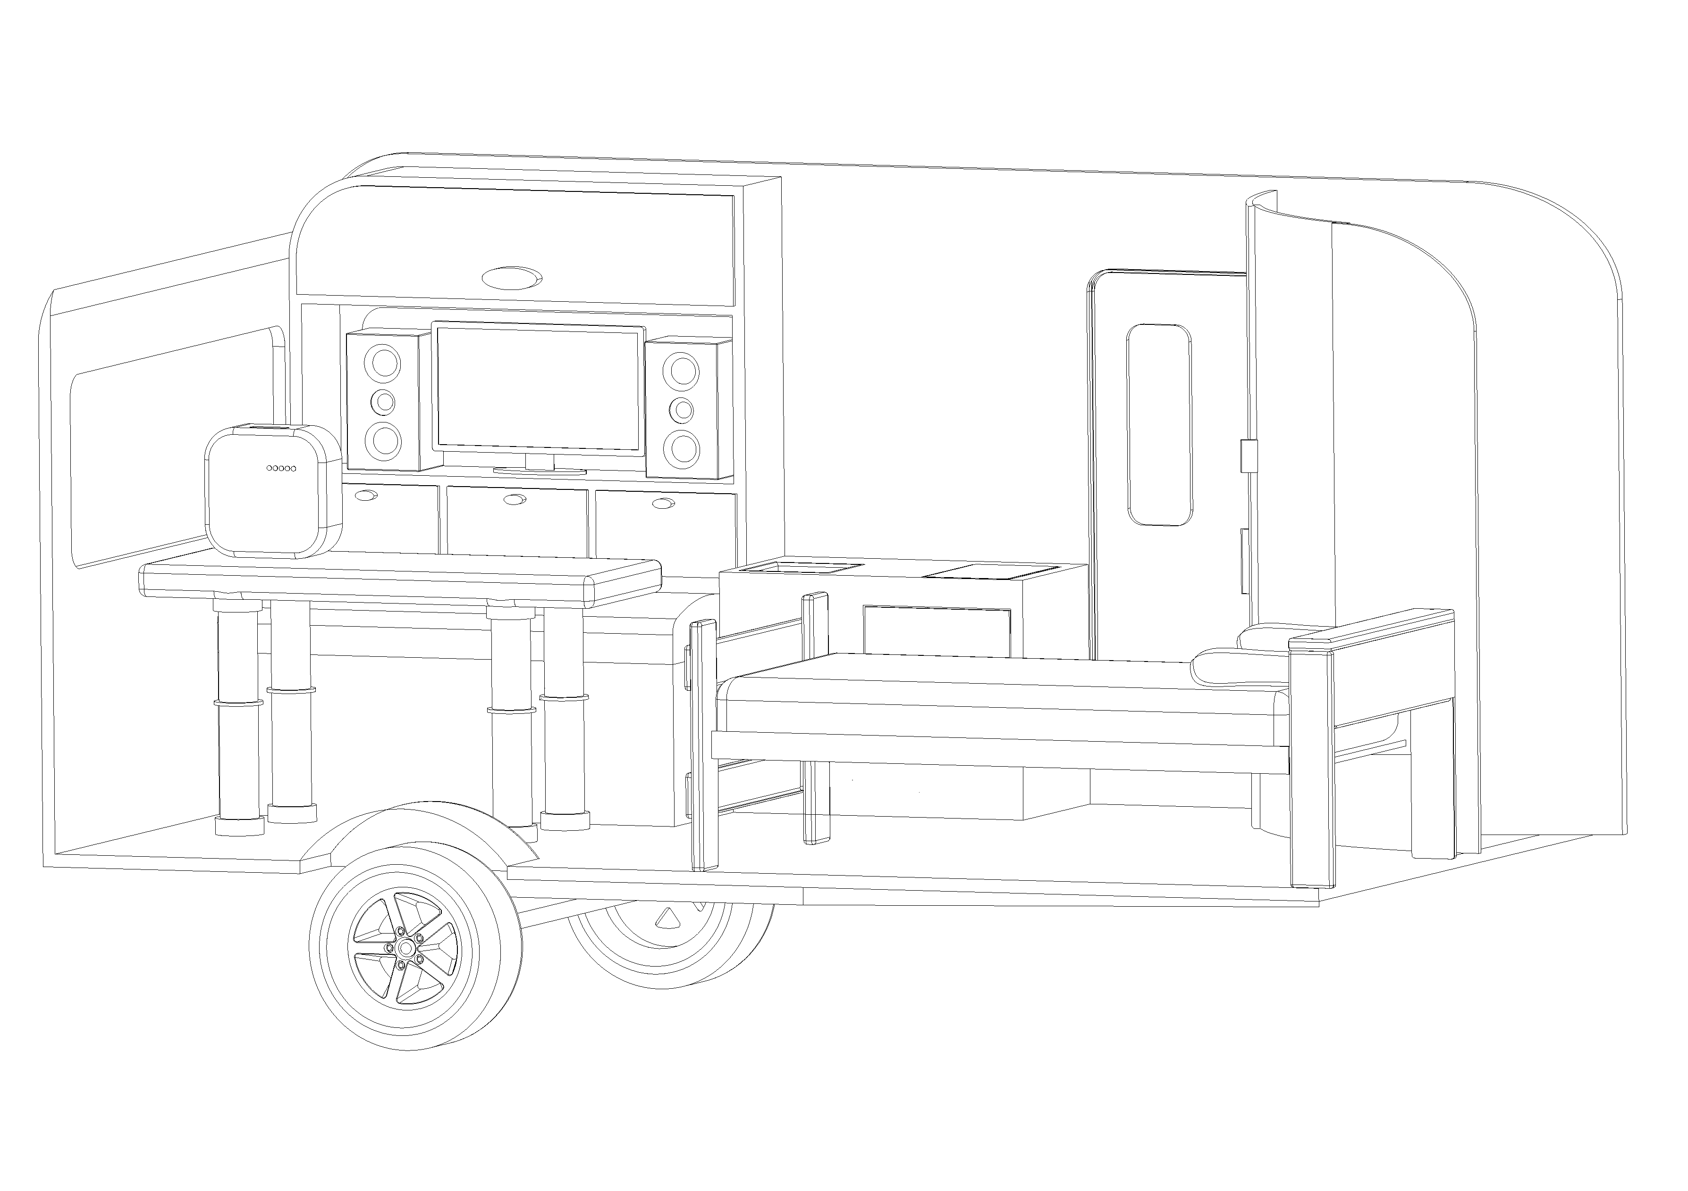

**Binnenunit**

* Installeer niet op een onstabiele hellende plaats
* Installeer de unit niet in direct zonlicht
* Niet installeren op plaatsen met ontvlambaar

materiaal of brandbaar gas.

* Verleng geen stroomkabels.
* Zorg voor vrije ruimte rond om de units van

minimaal 25cm.

* Altijd hoger plaatsen dan de buitenunit.
* Vermijd installatie op vochtige plaatsen.
* Installeer dicht bij het raam.

**Buitenunit**

* 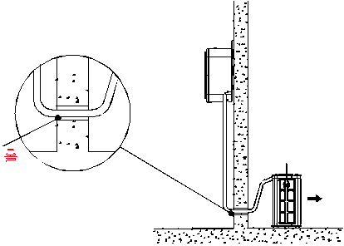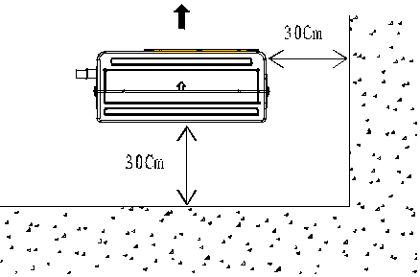Nooit installeren op plaatsen waar de unit kan vallen.
* Zorg ervoor dat u het condenswater met een slang afvoert.
* Installeer op stabiele en vlakke bodem.
* Installeer de unit niet in direct zonlicht.
* Niet installeren op plaatsen met ontvlambaar

materiaal of brandbaar gas.

* Zorg voor vrije ruimte rond om de units van

minimaal 25cm.

* Houdt rekening met anderen i.v.m. geluids of

ander overlast.

* Vermijd plaatsen met veel zout in de lucht.

**Installatie aan de muur**

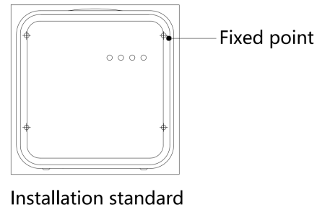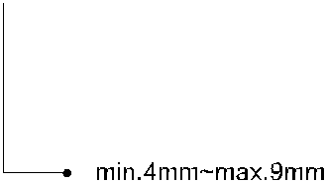

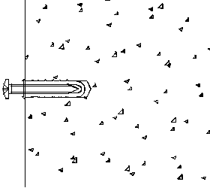

Vast gat

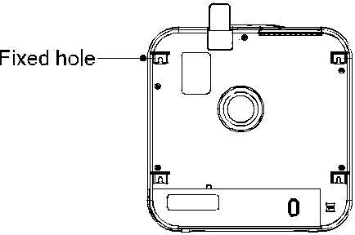

Vast punt



Installatie standaard

1. Hang de installatie op de voorgenomen plek.
2. Markeer 4 vaste punten van de achterzijde van de binnenunit op de muur.
3. Bevestig schroeven op min. 4 mm ~ max. 9 mm ruimte vanaf de muur.
4. Hang de binnenunit nu via de 4 vaste punten op de schroeven.

### BINNENUNIT VAN DE BUITENUNIT SCHEIDEN

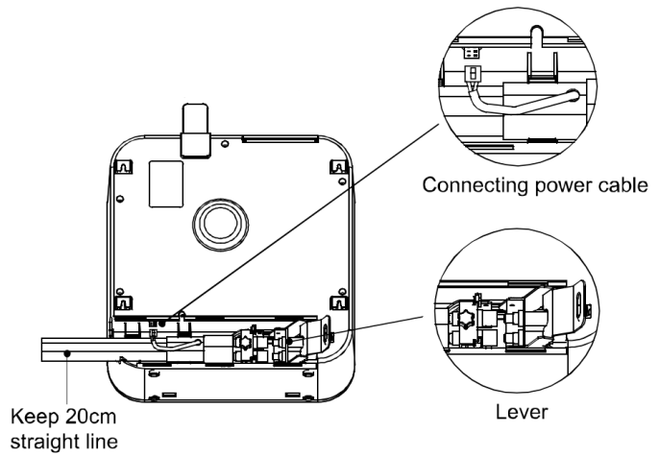Koppel de beide units nooit los van elkaar als de airconditioner in werking is. Houdt 5 minuten aan voordat je beide units van elkaar kunt scheiden.

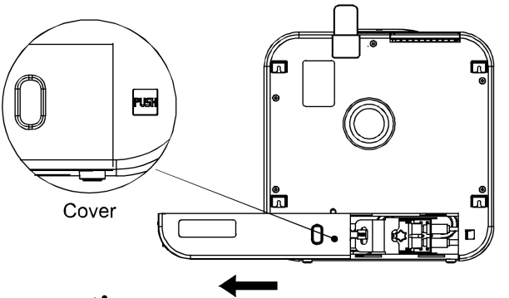





 Hendel

1. Draai het schroefje rechtsonder aan de achterkant open. Nadat u de afdekkap van de koppeling met één vinger hebt ingedrukt, verwijdert u deze door hem in de richting van de pijl te duwen terwijl u de groef van de handgreep met de andere hand vasthoudt.

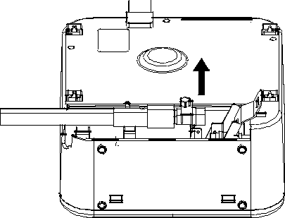

1. Til de slangen op.
2. Open de koppelingshendel. Laat de kabel recht lopen (er kan een beetje koelmiddel vrijkomen en een geluidje kan hoorbaar zijn)

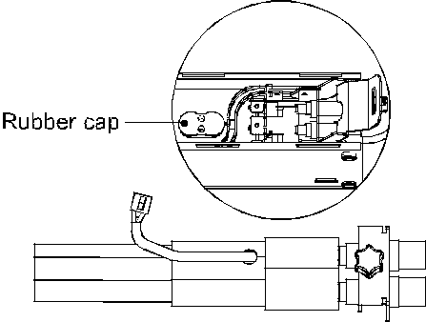

Rubberen dop

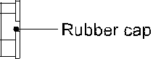

Rubberen dop

1. Plaats de rubberen dop, meegeleverd en onder de kabels in een houder, op de kabel gedurende de afscheiding.

Houdt de beide units zo kort mogelijk in gescheiden toestand. Bewaar de installatie zoveel mogelijk in gekoppelde toestand tijdens beweging en installeren en vermijd zo verlies van koelmiddel.

**Verbinden**

1. Nadat u de buitenunit buiten hebt geplaatst, plaats de kabel weer terug volgens onderstaande afbeelding.
2. Schuif de hendel langzaam weer terug.
3. Monteer het apparaat weer in omgekeerde volgorde. Plaats de rubberen stop van de koppeling terug in de houder, deze kan makkelijk verloren gaan.

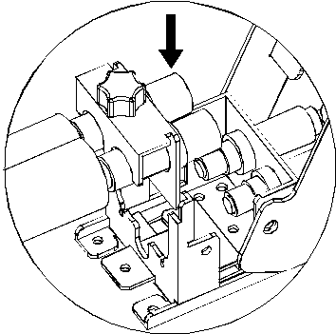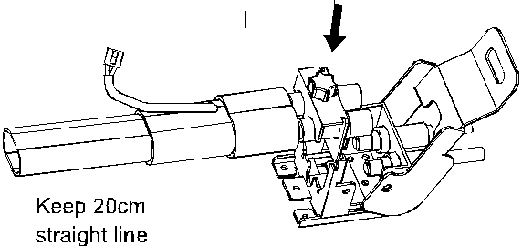

**Bewaardadvies:**

Bewaar de split airco met beide units aan elkaar gekoppeld.

(Ont)koppel de beide units zo weinig mogelijk.

### ONDERDELEN

**Binnenunit**

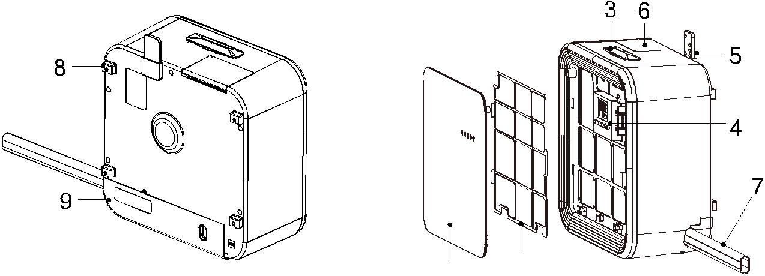

and 10

1. Voorpaneel
2. Luchtreinigingsfilter.
3. Handvat: gebruik deze bij het verplaatsen.
4. Bediening en display.
5. Houder voor de afstandsbediening.
6. Luchtuitlaat.
7. Verbindingskabel tussen binnen en buitenunit.
8. Vaste punten voor bevestiging aan de muur.
9. Verwijderbare afdekkap.
10. Handmatige afvoer: afvoer van condensaat.

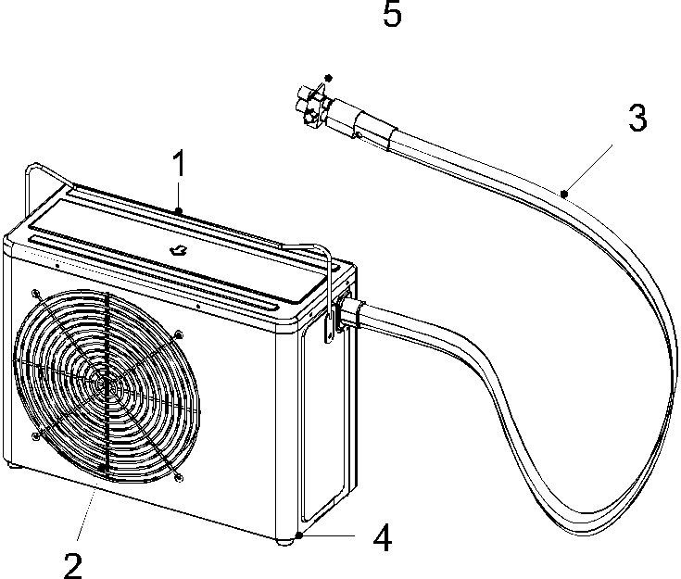**Buitenunit**

1. Handvat
2. Luchtuitlaat
3. Verbindingskabel
4. Condenswater afvoer
5. Koppelingsstuk

### BEDIENINGSKNOPPEN/ DISPLAY/ AFSTANDSBEDIENING

**Temperatuurverandering en tijdinstelling kan enkel worden bediend via de afstandsbediening**

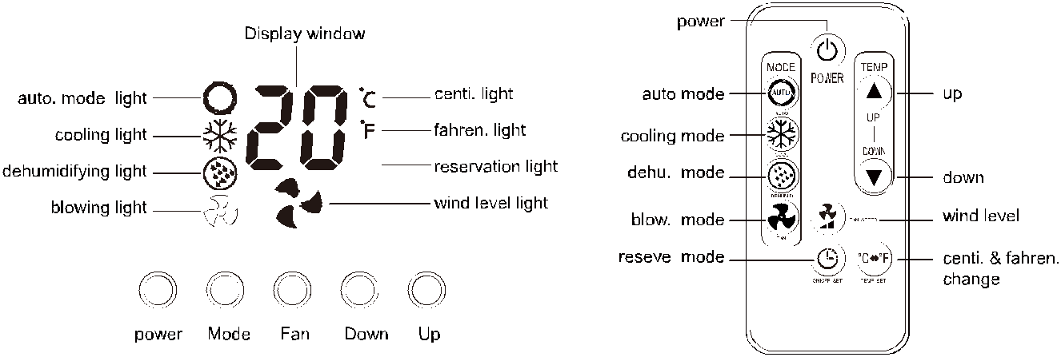

Power: Aan/ uit knop

* Mode: Kies voor automatisch, koelen, ontvochtigen of ventilatie modus
* Reserve: tijdinstelling
* Temp, up/ down: Voor het instellen van gewenste temperatuur en uren
* Windlevel: Ventilatie snelheid
* Reserve light: Zodra dit lampje brand kan de tijd ingesteld worden
* Celsius/ Fahrenheit licht: Kies welke eenheid gewenst is, C of F

**Batterij van afstandsbediening**

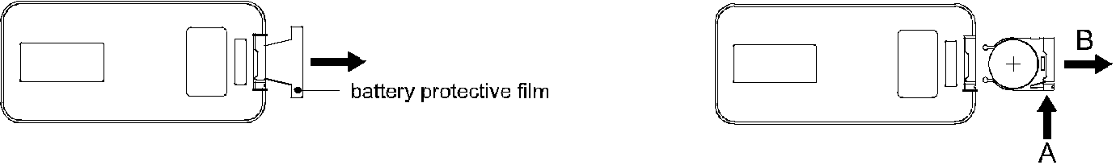

* Verwijder eerst de batterijbeschermfolie bij een nieuwe batterij. Druk op A en schuif het klepje richting B als bovenstaande foto en vervang de oude batterij. Het + naar boven gericht. Gebruik batterij model CR 2035 3V.
* Verwijder de batterij als u de afstandsbediening lange tijd niet gebruikt.
* Richt de afstandsbediening op de binnenunit voor het bedienen.
* Vermijd vochtigheid bij de batterij.
* Gebruik de afstandsbediening altijd naar de binnenunit gericht.

### AUTOMATISCHE KOELMODUS

* **Voor een aangename temperatuur automatisch ingesteld**

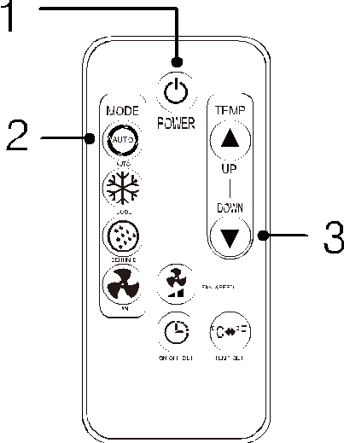

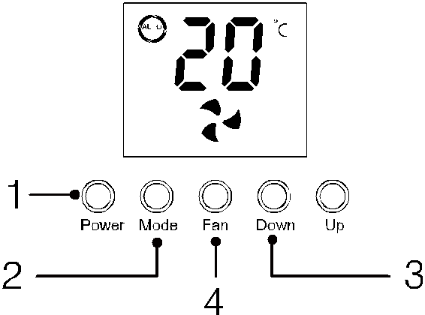

1. Druk op de aan-/ uitknop.
2. Selecteer de knop voor automatische bediening.
3. Zoek de gewenste temperatuur (tussen 16 – 31 °C instelling).

De ventilatiesnelheid zal automatisch geregeld worden.

### HANDMATIGE KOELMODUS

* **Voor een aangename temperatuur en het hoger of lager instellen van de ventilatie snelheid**

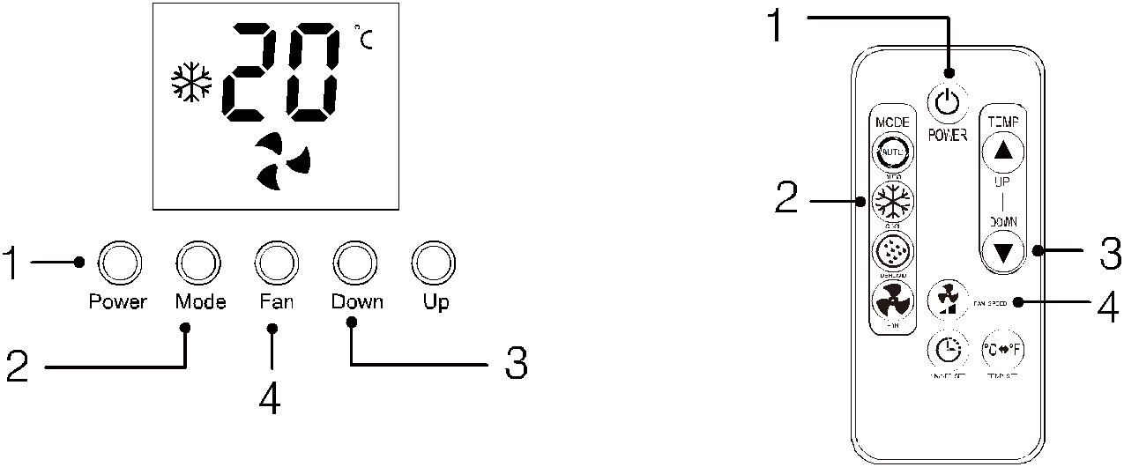

1. Druk op de aan-/ uitknop.
2. Selecteer de knop voor ‘COOL’.
3. Zoek de gewenste temperatuur (tussen 16 – 31 °C instelling).
4. Druk op de FANSPEED voor het instellen van de ventilatiesnelheid.

### ONTVOCHTIGINGSMODUS

* **Voor het effectief verwijderen van vocht in een ruimte**

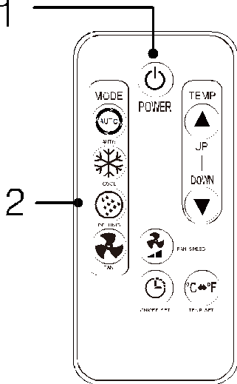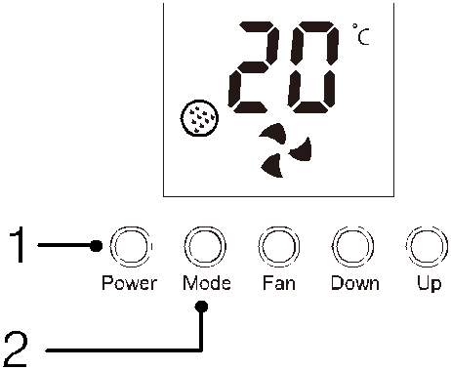

* 1. Druk op de aan- / uit knop.
  2. Selecteer de knop voor ‘DEHUMID’.

### VENTILATIEMODUS

* **Voor het ventileren van lucht in een ruimte**

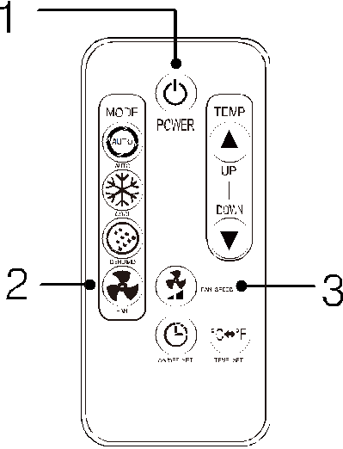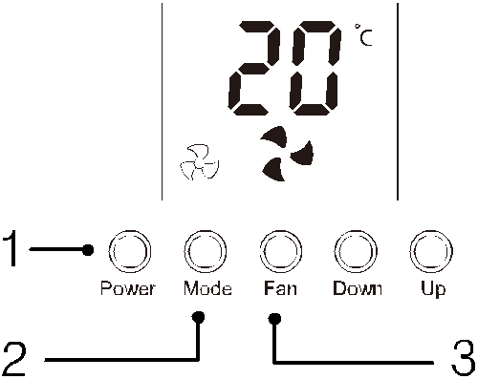

1. Druk op de aan / uit-knop.
2. Selecteer de knop voor ‘FAN’.

### TIJDINSTELLING

* **Schakelt de split airco automatisch in en uit na een vooraf ingestelde tijd**

Gebruik de afstandsbediening voor het instellen van de gewenste tijd om in of uit te schakelen. De tijd is, per vol uur, zichtbaar op de display. Na verloop van de ingestelde periode zal de split airco automatisch uitschakelen.

**Automatisch uitschakelen tijdens werking van de airconditioning**

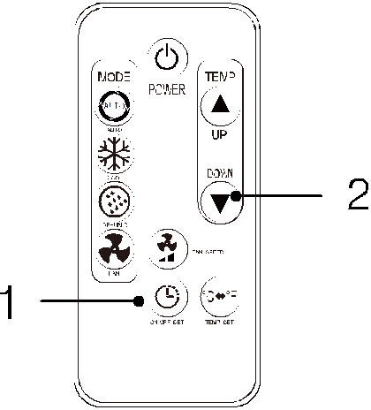Gebruik de tijd-instelknop op de afstandsbediening.

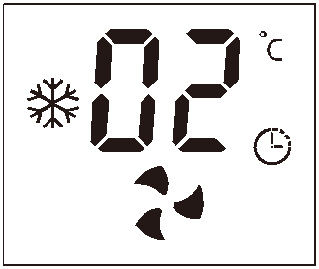

1. Druk op de Tijd-knop, het icoontje op de display zal gaan branden.
2. Stel de tijd in via Up/Down om de gewenste periode te bereiken. Mogelijk van 1 uur tot max 24 uur verder. Na het ingesteld aantal uren zal de split airco zichzelf uitschakelen.

Gebruik de Reserve-knop nogmaals om de tijdinstelling te annuleren. Het icoontje op de display zal dan uitgaan.

**Automatisch inschakelen**

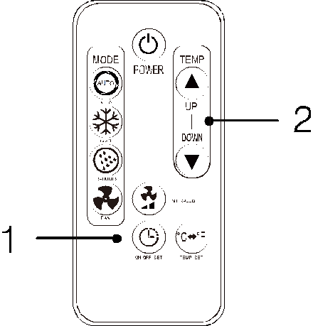Gebruik de tijd-instelknop op de afstandsbediening.

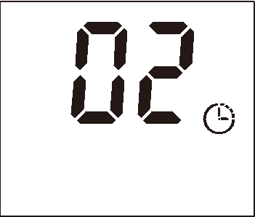

* 1. Druk op de Tijd-knop, het icoontje op de display zal gaan branden.
  2. Stel de tijd in via Up/Down om de gewenste periode te bereiken. Mogelijk van 1 uur tot max 24 uur verder. Na het ingesteld aantal uren zal de split airco uit zichzelf ingeschakeld worden.

Gebruik de Tijd-knop nogmaals om de tijdinstelling te annuleren. Het icoontje op de display zal dan uitgaan.

### REINIGING EN ONDERHOUD

**Het reinigen van het luchtfilter**

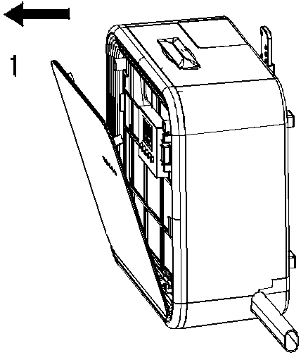

1. Til het voorpaneel voorzichtig in de richting van de pijl.

2. Trek het filter eraf in dezelfde richting. Maak deze schoon met lauwwarm water of met een stofzuiger. Bij sterke verontreiniging, gebruik dan wat zeep in het water of een neutraal wasmiddel en laat het drogen voor het terugplaatsen.

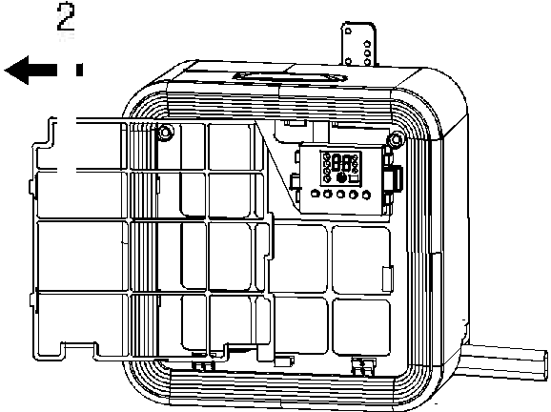

**Waarschuwing**

Altijd de stekker uit het stopcontact halen bij schoonmaak en onderhoudswerkzaamheden.

Reinig het luchtfilter eens per maand.

Als het filter bij hoger dan 40° graden C gewassen wordt, bestaat de kans dat het krimpt.

De split airco niet gebruiken zonder filter.

**Het reinigen van de buitenkant**

1. Reinig met een zachte lauwwarme doek en maak droog na het schoonmaken.
2. 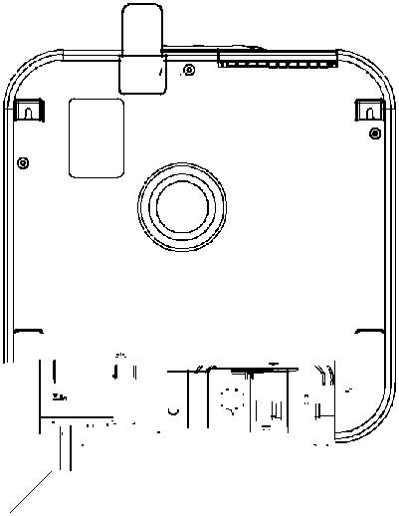Gebruik van verdunner en organisch oplosmiddel (zoals zwavelzuur, zoutzuur) of het verwijderen van stickers, kan beschadiging aan het oppervlak veroorzaken.

3. Laat geen water in de behuizing komen.

De Split airco beschikt over een automatische condensafvoer. Zodra het condenswater in de opvangbak van de binnenunit het maximum heeft bereikt (0.6ltr) leidt de pomp het automatisch naar de condensator in de buitenunit. In deze buitenunit wordt het water gedeeltelijk verdampt met de afvoer van warme lucht. Het resterende water wordt via de zijkant van de buitenunit afgevoerd.

**Bewaaradvies**

1. Trek de stekker uit het stopcontact.
2. Tap het water af nadat u de stop van de uitlaat hebt verwijderd. Laat het water volledig weglopen, draai daarbij het apparaat enigszins schuin naar u toe.
3. Voor een volledig droge binnenkant laat u het apparaat 2 uur blazen in de ventilator stand.
4. Reinig het luchtfilter en monteer het vervolgens weer op zijn plaats.
5. Laat beide units met elkaar verbonden.
6. Bewaar op een schone en droge plek, het beste in de meegeleverde afgesloten verpakking.

**MOGELIJKE PROBLEMEN EN OPLOSSINGEN**

|  |  |  |  |  |
| --- | --- | --- | --- | --- |
| **Probleem** |  | **Mogelijke oorzaak** |  | **Oplossing** |
| Het apparaat functioneert niet | 1. | Is de hoofdschakelaar uitgeschakeld? | 1. | Schakel de hoofdstroom in. |
|  | 2. | Is de elektriciteit uitgeschakeld? | 2. | Controleer of andere electrische apparaten functioneren. |
|  | 3. | Is de in- of afvoerpoort geblokkeerd? | 3. | Controleer de in of afvoerpoort of deze niet geblokkeerd zijn. |
|  | 4. | Is de zekering kapot? | 4. | Laat de zekering door een specialist vervangen |
|  | 5. | Is de spanning te laag? | 5. | Controleer de ingangsspanning. |
|  |  |  |  |  |
| De airco blaast geen koude lucht | 1. | In welke modus is de airco ingesteld | 1. | Start opnieuw op en wacht 3 minuten/ Selecteer de koelmodus. |
|  |  |  |  |  |
| Resultaat is niet koel genoeg | 1. | Is de gewenste temperatuur wel juist ingesteld? | 1. | Stel de gewenste temperatuur anders in |
|  | 2. | Is het filter verstopt, of zit er vuil in het filter? | 2. | Reinig het filter goed. |
|  |  | |  |  |
| Onduidelijk geluid en trillingen | 1. | Staan de units niet stevig of op een hellende ondergrond? | 1. | Verplaats de units naar een vlakke ondergrond. |
|  | 2. | Komt er stof mee bij de uitlaat voor frisse lucht? | 2. | Reinig het filter. |
|  |  |  |  |  |

De airconditioner is uitgerust met een zelfcontrolefunctie. Zie hieronder voor mogelijke foutmeldingen en de in dat geval te nemen maatregelen.

|  |  |  |
| --- | --- | --- |
| **Foutcode** | **Probleem** | **Oorzaak en maatregelen** |
| E0 | Teveel aan afvoerwater. | Laat het overbodige water via het slangetje aan de achterzijde van de binnenunit weglopen tot deze leeg is. |
|  |  |  |
| E1 | Sensor binnentemperatuur | Storing in de sensor. Neem contact op met uw dealer. |
| E2 | EVA-sensor | Storing in de EVA sensor. Neem contact op met uw dealer. |
| E7 | Overkoeling | Controleer de koppelingskabel tussen beide units, sluit eventueel opnieuw aan. Bij geen resultaat, neem contact op met uw dealer. |
|  |  |  |

### MILIEU

Aan het einde van de levensduur van dit product kan het niet bij normaal huisvuil gedeponeerd worden. De gemeente van uw woonplaats heeft een speciaal inzamelpunt ingericht waar dit artikel aangeboden kan worden. U levert hierdoor een belangrijke bijdrage aan bescherming van het milieu doordat op deze plek de onderdelen van dit apparaat worden gerecyceld.



**INDEX**

SECURITY WARNING 21

SECURITY INSTRUCTIONS 23

INSTALLATION INSTRUCTIONS FOR INDOOR AND OUTDOOR UNIT 24

SEPARATE THE INDOOR UNIT FROM THE OUTDOOR UNIT 25

PARTS 26

CONTROLS/ DISPLAY/ REMOTE CONTROL 28

AUTOMATIC COOLING MODE 29

MANUAL COOLING MODE 29

DEHUMIDIFICATION MODE 30

VENTILATION MODE 30

TIME ADJUSTMENT 31

CLEANING AND MAINTENANCE 32

POSSIBLE PROBLEMS AND SOLUTIONS 34

CORRECT DISPOSAL OF THIS PRODUCT 35

We are pleased that you have chosen our Vechline split air conditioning. In order to  
properly use and maintain our air conditioner, it is important to read the manual carefully

beforehand and to keep it for future reference. Have fun with it!

**SECURITY WARNING**

Follow the instructions below to avoid damage from unexpected events.

1. Do not disassemble or remodel the device yourself.
2. The installation uses 3.15A / 250V fuses.
3. Children must not operate of play with the device. Cleaning or user maintenance must not be made by children or persons with reduced sensory or mental capabilities without supervision.
4. Do not use the device if it has a damaged cord, cord or plug, or if the device has been dropped or damaged in any way. The device should then be returned to the importer or manufacturer for full inspection, repair or adjustment.
5. It is recommended that this device be placed in a shady location. Do not cover the device with a blanket or the like. The grilles for the incoming and outgoing air flow must not be blocked.
6. Do not install the appliances in the laundry room or bathroom.
7. In the event of a malfunction, contact a specialist company recommended by your dealer.
8. Contact your dealer if you can hear strange noises or smells.
9. Ambient temperature for cooling mode: 17 - 35°C.
10. Usually place the indoor unit higher than the outdoor unit.
11. Place both the indoor unit and the outdoor unit horizontally. Both parts must stand upright and ensure a firm and level surface. Do not place any objects on (one of) the units.
12. Switch off the device during a thunderstorm.
13. Turn off the device before cleaning and normal maintenance.
14. Do not separate the inner part from the outer part during use.
15. Connect the device to a 220 V earthed socket. The contact must not have any defects or damage and must be earthed. The device must be installed according to the wiring regulations. If you notice strange noises or smells, unplug the power cord.
16. Do not insert objects such as sticks or fingers into the openings. Pay attention  
    to and warn children playing near the device.
17. Avoid using extension cords whenever possible. If for some reason this does not work, use a cable with a minimum wire capacity of at least 3 x 1.5 mm².

**Other technical data**  
  
Coolant: R410A, GWP 2088

Cooling capacity: 2050W/ 7000 BTU  
Power consumption: 760W  
Low noise level: 42dB (indoorunit)/ 53dB (outdoorunit)  
The device has a dehumidifying function and a timer function  
Cable length: 2.70m  
Net weight 27.5 kg Gross weight 29kg  
The volume of the device's water tank is 1.4l.  
Dimensions indoor unit: 400x208x408mm  
Dimensions outdoor unit: 540x208x400mm  
Status display via LED display  
Guarantee: 2 years

Cover plate for a caravan window including cable entry.

**SECURITY INSTRUCTIONS**

1. Do not stand or stand on the outdoor unit.
2. Do NOT use the split units in the following locations:  
   a. The immediate vicinity of a gas cylinder or gas pipes.  
   b. in the vicinity of flammable or explosive substances  
   c. Oil storage areas  
   d. direct sunlight  
   e. very humid places  
   f. dusty places
3. Always leave the air conditioner upright.
4. Do not use wax, thinner organic solvents, or sprays to clean the exterior. Clean with a dry cloth.
5. Clean the filter at least once every month. Washing in warm water with a neutral detergent is sufficient if a lot of dust has got into the device. Dust in the device can lead to insufficient power supply.
6. Switch off the device before cleaning and wait until the fan stops if necessary.
7. The indoor unit should always be placed higher than the outdoor unit during use. Normal condensed water in the indoor unit is discharged to the outdoor unit. In this way, moisture cannot build up in the indoor unit and cause damage to the interior through leaks.
8. Use for internal cooling only.
9. Keep the air conditioner connected and not separated from the indoor and outdoor units when not in use for a long time.
10. Do not install the device near heat sources.
11. Do not place any obstacles in front of the inlets or outlets.
12. Insert the filter smoothly. Installation must be easy, it will prevent high power consumption if blocked or not well fitted.
13. Do not pull on cords or cords. To avoid damaging the cable, do not route the cable over sharp edges or corners. Do not use the appliance if it has a damaged cord or plug, or if the appliance has been dropped or damaged in any way.

After using the dehumidifying function frequently, there may be unnecessary water stored in the indoor unit. This is automatically discarded. In case of excess storage, the message EO appears on the display and you can manually remove the excess water. In that case, open the cap of the hose at the rear of the indoor unit and collect the excess water in a container. Replace the cap when all the water is out. You can also choose to keep the tube behind the back cover.

**INSTALLATION INSTRUCTIONS FOR INDOOR AND OUTDOOR UNIT**

WARNING: The indoorunit must be connected with the outdoorunit. This operation can only be done **by a fully qualified and certified person** or check the regulations applied in your country.

**Indoorunit**

* Do not install in an unstable, sloping location.
* Do not install the devices in direct sunlight.
* Do not install in places with flammable material or gas.
* Do not unplug any power cords.
* Provide at least 25 cm of free space around the units.
* Always place the unit higher than the outdoor unit.
* Avoid installing in damp places.
* Install near the window.
* Always install the indoor unit higher than the outdoor unit.

**Outdoorunit**

* Never install the device in a location where the device can fall.
* Make sure you drain with a hose.
* Install on stable and level ground.
* Do not place the device in direct sunlight.
* Install the device in places with flammable  
  material or gas.
* Provide free space around the units of

at least 25cm

* Be considerate of others so as not  
  to cause any noise or other nuisance.
* Avoid places with a lot of salt in the air.

**Installation on the wall**

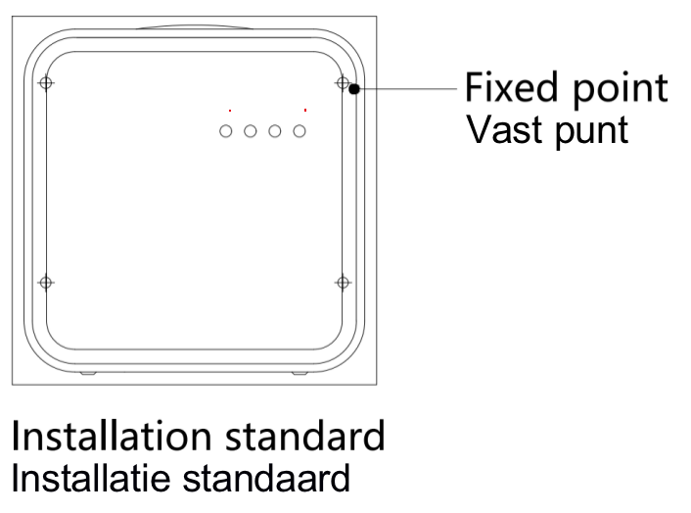



Vast gat



1. Hang the installation in the intended location and choose a strong wall.  
2. Mark 4 fixed points on the back of the indoor unit on the wall.  
3. Fasten the screws at a distance of at least 4mm ~ max. 9mm from the wall.  
4. Now hang the indoor unit on the screws using the 4 fastening points.

**SEPARATE THE INDOOR UNIT FROM THE OUTDOOR UNIT**

Never disconnect the two units while the air conditioner is operating. Hold for 5 minutes before you can disconnect both units.

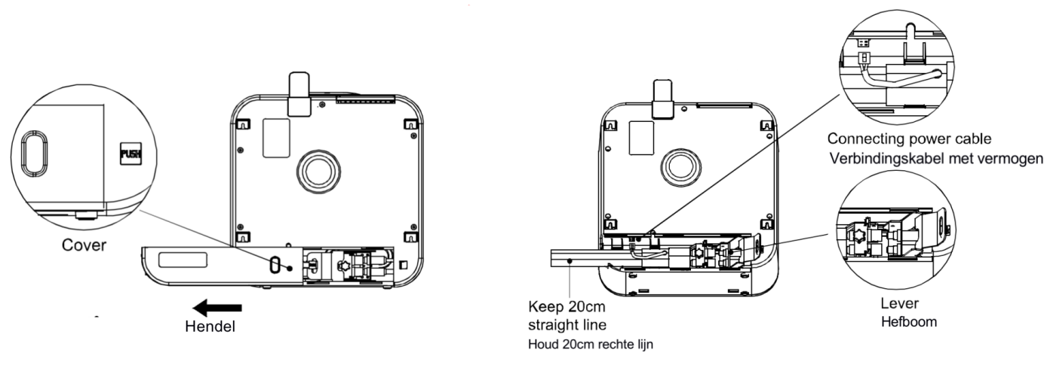

**Disconnect**

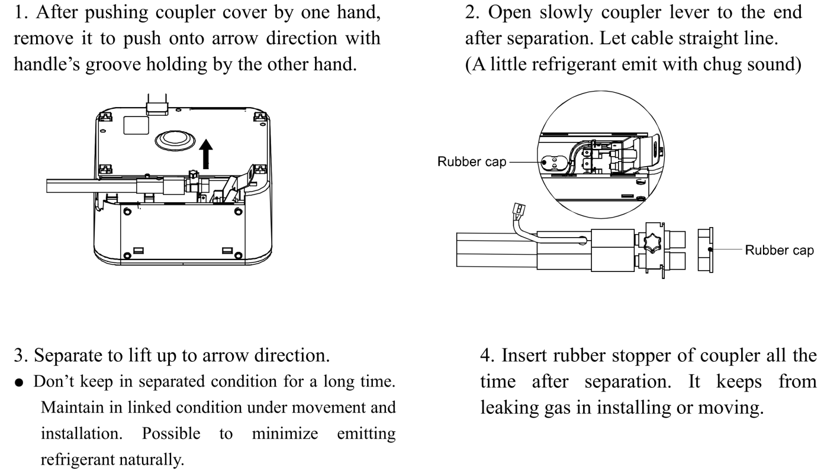

Keep both sessions apart as short as possible. As much as possible, keep the installation in a coupled state while moving and installing to avoid loss of refrigerant.

**Connection**

1. After placing the outdoor unit outdoors,reinstall the cable as shown below.

2. Push the lever back slowly.

3. Assemble the device in reverse order. Put the rubber plug of the coupling back into the holder, it can easily be lost.

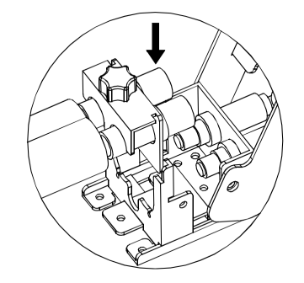

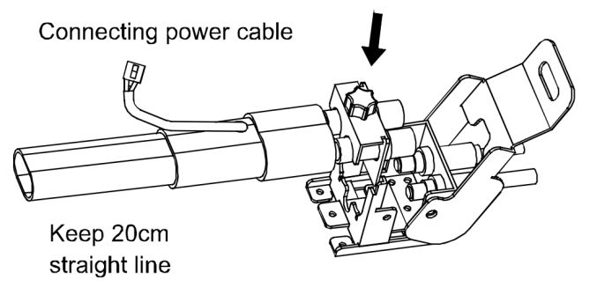

**Storage advice:**

Store the split air conditioner with both units linked together.

Reduce the disassembly times as much as possible.

.

**PARTS**

**Indoorunit**



and 10



1. Front panel.
2. Air- purifying filter.
3. Handle: Use this option when you move the device.
4. Operation and display.
5. Holder for the remote control.
6. Air outlet.
7. Connection cable between indoor- and outdoorunit.
8. Fixed points for wall mounting.
9. Removable cover.
10. Manual discharge: discharge of condensate.



**Outdoorunit**

1. Handle
2. Air outlet
3. Connection cable
4. Draincondensation
5. Couplingpiece.

**CONTROLS/ DISPLAY/ REMOTE CONTROL**

**Temperature change and time setting can only be controlled by remote control**



* Power: On/ off switch.
* Mode: Select the automatic, cooling, dehumidifying or ventilation mode.
* Reserve: Time setting
* Temperature, up/ down: To set the desired temperature and hours.
* Fan speed: Fan speed.
* Wind light: Displays the set wind speed. high or low.
* Reserve light: The time can be set as soon as this light comes on.
* Celsius/ Fahrenheit light: Select the desired unit, C or F.

**Remote controle battery**



* First remove the protective film for the battery with a new battery. Press A and slide the cover in direction B as shown above, and replace the old battery. The + points upwards. Use the battery model CR 2035 3V.
* Remove the battery if you will not be using the remote control for a long time.
* Point the remote controller at the indoor unit to operate it.
* Avoid moisture near the battery.
* Always use the remote controller to the indoor unit.

**AUTOMATIC COOLING MODE**

* **Set automatically to a comfortable temperature**



1. Press the On/ Off button.
2. Select the button for automatic operation.
3. Find the desired temperature (between 16 and 31 ° C).

The ventilation speed is regulated automatically.

**MANUAL COOLING MODE**

* **For a comfortable temperature and to set the ventilation speed higher or lower**



1. Press the On/ Off button.  
2. Select the button for 'COOL'.  
3. Find the desired temperature (between 16 and 31°C).  
4. Press the FANSPEED to adjust the fan speed.

**DEHUMIDIFICATION MODE**

* **For effectively removing moisture from a room**





1. Press the On/ Off button.
2. Select the button for 'DEHUMID'.

**VENTILATION MODE**

* **For ventilating the air in a room**



1. Press the power button.
2. Select the button for 'FAN'.

**TIME ADJUSTMENT**

* **Automatically switches the split air conditioner on and off after a preset time**

Use the remote control to set the desired turn on and turn off time. The time is shown on the display every full hour. After the set time has elapsed, the split air conditioning system switches off automatically.

**Automatic shutdown during operation of the air conditioning system**

Use the time setting button on the remote control.



1. Press the time button. The symbol on the display lights up.
2. Set the time using Up / Down to reach the desired period. Possible from 1 hour to a maximum of 24 hours. After the set number of hours, the split air conditioning switches off.

Use the reserve button again to cancel the time setting. The symbol on the display then goes out.

**Switch on automatically**

Use the time setting button on the remote control.



1. Press the time button. The symbol on the display lights up.
2. Set the time using Up / Down to reach the desired period. Possible from 1 hour to a maximum of 24 hours. After the set number of hours, the split air conditioning will switch on by itself.

Use the time button again to cancel the time setting. The symbol on the display then goes out. After the set number of hours, the split air conditioning will switch on automatically.

**CLEANING AND MAINTENANCE**

**Clean the airfilter**

1. Carefully lift the front panel in the direction of the arrow.  
  
2. Pull the filter off in the same direction. Clean it with lukewarm water or with a vacuum cleaner. If it is heavily soiled, use a little soap in the water or a neutral detergent and let it dry before replacing.



**Warning**

* Always pull the plug out of the socket during cleaning and maintenance work.
* Clean the air filter once or several times a month.  
  If the filter is to be washed at more than 40 ° C, there is a possibility that it will shrink.
* Do not use the split air conditioner without a filter.

**Clean the outside**

1. Clean with a soft, lukewarm cloth and dry after cleaning. +
2. The use of thinner and organic solvents (such as sulfuric acid,

hydrochloric acid) or the application of stickers can lead to

surface damage.

1. Do not allow water to enter the case.

The split air conditioning system has an automatic condensate drain. As soon as the condensation water in the collecting tray of the indoor unit has reached its maximum (0.6 l), the pump automatically leads it to the condenser in the outdoor unit. In this outdoor unit, the water is partially evaporated while giving off warm air . The remaining water is drained from the side of the outdoor unit.

**Storage advice**

1. Remove the plug from the socket.
2. Drain the water after removing the plug from the socket. Let the water drain completely while you turn the device slightly at an angle towards you.
3. Let the device blow on the fan setting for 2 hours for a completely dry interior.
4. Clean and reinstall the air filter. Leave both devices connected. Store in a clean and dry place, preferably in the enclosed packaging.

**POSSIBLE PROBLEMS AND SOLUTIONS**

|  |  |  |  |  |
| --- | --- | --- | --- | --- |
| **Problem** |  | **Possible cause** |  | **Solution** |
| The device is not working | 1. | Has the main switch been turned off? | 1. | Turn on the main power supply. |
|  | 2. | Has the power been turned off? | 2. | Check if other electrical devices are working. |
|  | 3. | Is the inlet or outlet gate blocked? | 3. | Check the inlet or outlet port for obstruction. |
|  | 4. | Is the fuse broken? | 4. | Have a specialist replace the fuse. |
|  | 5. | Is the voltage too low? | 5. | Check the input voltage. |
|  |  |  |  |  |
| The air conditioner does not blow cold air | 1. | What mode is the air conditioning in? | 1. | Reboot and wait 3 minutes / select cooling mode. |
|  |  |  |  |  |
| Result is not cool enough | 1. | Has the desired temperature been set correctly? | 1. | Set the desired temperature differently. |
|  | 2. | Is the filter clogged or is there dirt in the filter? | 2. | Clean the filter well. |
|  |  | |  |  |
| Unclear noises and vibrations | 1. | Are the units unstable or on a sloping surface? | 1. | Place the units on a flat surface. |
|  | 2. | Is there dust near the fresh air outlet? | 2. | Clean the filter. |
|  |  |  |  |  |

The air conditioning is equipped with a self-checking function. Below you will find possible error messages and the measures to be taken in this case.

|  |  |  |
| --- | --- | --- |
| **Error code** | **Problem** | **Cause and action** |
| E0 | Too much sewage. | Drain the excess water through the hose on the back of the indoor unit until it is empty. |
|  |  |  |
| E1 | Indoor temperatur Sensor | Error in the temperature sensor. Please contact your dealer. |
| E2 | EVA-Sensor | Error in the EVA sensor. Please contact your dealer . |
| E7 | Overcooling | Check the coupling cable between the two units and reconnect it if necessary. If no result is obtained, please contact your dealer. |
|  |  |  |

CORRECT DISPOSAL OF THIS PRODUCT

This marking indicates that this product should not be disposed with other household wastes throughout the EU, it should not be put in the domestic garbage. To prevent possible harm to the environment or human health from uncontrolled waste disposal, recycle it responsibly to promote the sustainable re-use of material resources. To return your used device, please use the return and collection systems or contact the retailer where the product was purchased. They can take this product for environmental safe recycling.



**INDEX**

SICHERHEITSWARNUNG 37

SICHERHEITSANLEITUNG 39

INSTALLATIONSANLEITUNG FÜR INNEN- UND AUSSENEINHEIT 40

TRENNEN SIE DIE INNENEINHEIT VON DER AUSSENEINHEIT 41

TEILE 43

BEDIENELEMENTE/ ANZEIGE/ FERNBEDIENUNG 44

AUTOMATISCHER KÜHLMODUS 45

MANUELLER KÜHLMODUS 45

ENTFEUCHTUNGSMODUS 46

BELÜFTUNGSMODUS 46

ZEITEINSTELLUNG 47

REINIGUNG UND WARTUNG 48

MÖGLICHE PROBLEME UND LÖSUNGEN 50

KORREKTE ENTSORGUNG DIESES PRODUKTES 51

**SICHERHEITSWARNUNG**

Befolgen Sie die nachstehenden Anweisungen, um Schäden durch unerwartete Vorfälle zu vermeiden.

1. Zerlegen oder bauen Sie das Gerät nicht selbst um.
2. Die Installation verwendet 3.15A/ 250V-Sicherungen.
3. Kinder dürfen das Gerät nicht bedienen oder damit spielen. Reinigung und Wartung durch den Benutzer dürfen nicht von Kindern oder Personen mit eingeschränkten sensorischen oder mentalen Fähigkeiten ohne Aufsicht durchgeführt werden.
4. Verwenden Sie das Gerät nicht, wenn es ein beschädigtes Kabel, Kabel oder Stecker hat oder wenn das Gerät heruntergefallen oder auf irgendeine Weise beschädigt wurde. Das Gerät sollte dann zur umfassenden Prüfung, Reparatur oder Einstellung an den Importeur oder Hersteller zurückgesandt werden.
5. Es wird empfohlen, dieses Gerät an einem schattigen Ort aufzustellen. Decken Sie das Gerät nicht mit einer Decke oder Ähnlichem ab. Die Gitter für den ein- und ausgehenden Luftstrom dürfen nicht blockiert werden.
6. Installieren Sie die Geräte nicht im Waschraum oder Badezimmer.
7. Wenden Sie sich im Falle einer Fehlfunktion an ein vom Dealer empfohlenes Fachunternehmen.
8. Wenden Sie sich an den Dealer, wenn merkwürdige Geräusche und Gerüche erkennbar sind.
9. Umgebungstemperatur für den Kühlmodus: 17 - 35°C.
10. Stellen Sie das Innengerät grundsätzlich immer höher als das Außengerät auf.
11. Stellen Sie sowohl das Innengerät als auch das Außengerät horizontal auf. Beide Teile müssen aufrecht stehen und eine feste und ebene Oberfläche gewährleisten. Platzieren Sie keine Gegenstände auf einem Teil.
12. Schalten Sie das Gerät während eines Gewitters aus.
13. Schalten Sie das Gerät vor der Reinigung und vor der normalen Wartung aus.
14. Trennen Sie den inneren Teil während des Gebrauchs nicht vom äußeren Teil.
15. Schließen Sie das Gerät an eine 220-V-Steckdose mit Erdung an. Der Kontakt darf keine  
    Mängel oder Beschädigungen aufweisen und muss geerdet sein. Das Gerät muss  
    gemäß den Verdrahtungsvorschriften installiert werden. Wenn  
    Sie merkwürdige Geräusche oder Gerüche bemerken, ziehen Sie das Netzkabel ab.
16. Führen Sie keine Gegenstände wie Stöcke oder Finger in die Öffnungen ein. Achten Sie auf Kinder, die in der Nähe des Geräts spielen, und warnen Sie sie .
17. Vermeiden Sie nach Möglichkeit die Verwendung mit Verlängerungskabeln. Wenn dies aus irgendeinem Grund nicht funktioniert, verwenden Sie ein Kabel mit einer Mindestdrahtkapazität von mindestens 3 x 2,5 mm².

**Sonstige technische Daten**

Kühlmittel: R410A, GWP 2088  
Kühlleistung: 2050W/ 7000 BTU  
Leistungsaufnahme: 760W  
Geringer Geräuschpegel: 42dB (Innengerät) / 53dB (Außengerät)  
Das Gerät verfügt über eine Entfeuchtungsfunktion und eine Timerfunktion  
Kabellänge: 2,70m  
Nettogewicht 27,5kg  
Bruttogewicht 29kg  
Das Volumen des Wassertanks des Geräts beträgt 1,4l.  
Abmessungen Innengerät: 400x208x408mm  
Abmessungen Außengerät: 540x208x400mm  
Statusanzeige über LED-Anzeige  
Garantie: 2 Jahre

Abdeckplatte für ein Wohnwagenfenster inklusive Kabeleinführung.

**SICHERHEITSANLEITUNG**

1. Stellen Sie sich nicht auf das Außengerät und stellen Sie nichts darauf.
2. Verwenden Sie die Split Units NICHT an den folgenden Stellen:  
   a. Die unmittelbare Nähe einer Gasflasche oder von Gasleitungen.  
   b. in der Nähe von brennbaren oder explosiven Substanzen  
   c. Öllagerplätze  
   d. direktes Sonnenlicht  
   e. sehr feuchte Orte  
   f. staubige Orte
3. Lassen Sie die Klimaanlage immer aufrecht stehen.
4. Verwenden Sie zum Reinigen des Äußeren kein Wachs, dünnere und organische Lösungsmittel oder Sprays. Mit einem trockenen Tuch reinigen.
5. Reinigen Sie den Filter mindestens einmal pro Monat. Das Waschen in warmem Wasser mit einem neutralen Reinigungsmittel ist ausreichend, wenn viel Staub in das Gerät gelangt ist. Staub im Gerät kann zu unzureichender Stromversorgung führen.
6. Schalten Sie das Gerät vor der Reinigung aus und warten Sie, bis der Lüfter bei Bedarf stoppt.
7. Das Innengerät sollte während des Gebrauchs immer höher als das Außengerät aufgestellt werden. Normales Kondenswasser im Innengerät wird an das Außengerät abgegeben. Auf diese Weise kann sich im Innengerät keine Feuchtigkeit bilden und durch Leckagen Schäden im Innenraum verursachen.
8. Nur zur Innenkühlung verwenden.
9. Halten Sie die Klimaanlage mit den Innen- und Außengeräten verbunden und nicht voneinander getrennt, wenn Sie sie längere Zeit nicht benutzen.
10. Installieren Sie das Gerät nicht in der Nähe von Wärmequellen.
11. Stellen Sie keine Hindernisse vor die Ein- oder Auslässe.
12. Setzen Sie den Filter ohne Probleme ein. Es muss einfach zu installieren sein.
13. Ziehen Sie nicht an Kabeln oder Stecker. Führen Sie das Kabel nicht über scharfe Kanten oder Ecken, um eine Beschädigung des Kabels zu vermeiden. Verwenden Sie das Gerät nicht, wenn es ein beschädigtes Kabel oder einen beschädigten Stecker hat oder wenn das Gerät heruntergefallen oder auf irgendeine Weise beschädigt wurde.

Nach häufiger Verwendung ist möglicherweise unnötiges Wasser im Innengerät gespeichert. Dies wird automatisch verworfen. Bei übermäßigem Speicher erscheint die Meldung EO auf dem Display und Sie können das überschüssige Wasser manuell entfernen. Öffnen Sie in diesem Fall die Kappe des Schlauchs an der Rückseite des Innengeräts und sammeln Sie das überschüssige Wasser in einem Behälter. Wenn das ganze Wasser heraus ist, setzen Sie die Kappe wieder auf. Sie können das Rohr auch hinter der hinteren Abdeckung aufbewahren.

**INSTALLATIONSANLEITUNG FÜR INNEN- UND AUSSENEINHEIT**

WARNUNG: Das Verbinden der Inneneinheit an der Ausseneinheit darf nur durch zertifizierte Fachleute stattfinden. Erkundigen Sie sich nach den für Ihr Land geltende Regulierungen.

**Inneneinheit**

* Nicht an einem instabilen, abfallenden Ort installieren.
* Das Gerät nicht in direktem Sonnenlicht installieren.
* Nicht an Orten mit brennbarem Material oder Gas installieren.
* Ziehen Sie keine Stromkabel heraus.
* Stellen Sie um die Einheiten herum mindestens 25 cm freien

Platz zur Verfügung

* Stellen Sie das Gerät immer höher als das Außengerät auf.
* Vermeiden Sie die Installation an feuchten Orten.
* Installieren Sie in der Nähe des Fensters.
* Installieren Sie das Innengerät immer höher als das Außengerät.

**Ausseneinheit**



* Installieren Sie das Gerät niemals an Orten, an denen das Gerät

herunterfallen kann.

* Stellen Sie sicher, dass Sie mit einem Schlauch ablassen.
* Auf stabilem und ebenem Boden installieren.
* Stellen Sie das Gerät nicht in direktem Sonnenlicht auf.
* Installieren Sie das Gerät an Orten mit brennbarem

Material oder brennbarem Gas.

* Stellen Sie freien Platz um die Einheiten bereit von

Mindestens 25cm

* Seien Sie rücksichtsvoll gegenüber anderen, um keine

Geräusche oder andere Belästigungen zu verursachen.

* Vermeiden Sie Orte mit viel Salz in der Luft.

**Installation an der Wand**





Vast gat



1. Hängen Sie die Installation an den vorgesehenen Ort und wählen Sie eine starke Wand.
2. Markieren Sie 4 Fixpunkte auf der Rückseite des Innengeräts an der Wand.
3. Befestigen Sie die Schrauben in einem Abstand von mindestens 4 mm ~ max. 9 mm von der Wand.
4. Hängen Sie nun das Innengerät über die 4 Befestigungspunkte an die Schrauben.

**TRENNEN SIE DIE INNENEINHEIT VON DER AUSSENEINHEIT**

Trennen Sie niemals die beiden Einheiten, während die Klimaanlage in Betrieb ist. Halten Sie 5 Minuten lang gedrückt, bevor Sie beide Einheiten trennen können.

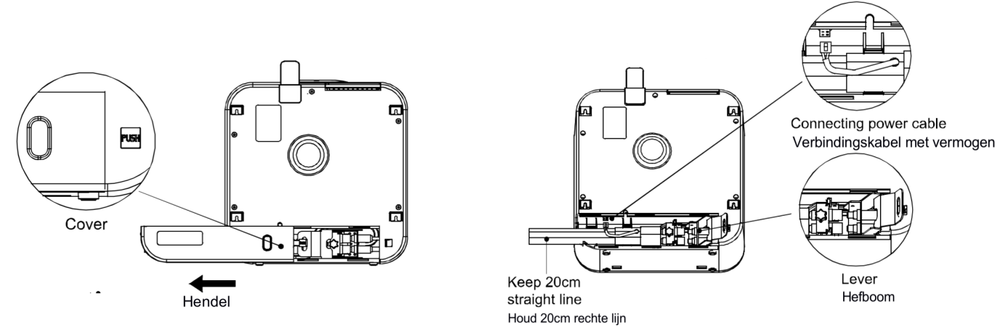

1. Öffnen Sie die Schraube unten rechts hinten. Nachdem Sie den Kupplungsdeckel mit einem Finger eingedrückt haben, entfernen Sie ihn, indem Sie ihn in Pfeilrichtung drücken, während Sie die Griffnut mit der anderen Hand halten.



1. Heben Sie die Schläuche an.
2. Öffnen Sie den Kupplungshebel. Verlegen Sie das Kabel gerade (möglicherweise wird etwas Kühlmittel freigesetzt und es ist ein Geräusch zu hören).





1. Setzen Sie die mitgelieferte Gummikappe und unter die Kabel in einer Halterung während der Trennwand auf das Kabel.

Halten Sie beide Einheiten so kurz wie möglich getrennt. Halten Sie die Installation während der Bewegung und Installation so weit wie möglich in einem gekoppelten Zustand, um einen Kältemittelverlust zu vermeiden.

**Verbinden**

1. Nachdem Sie das Außengerät im Freien aufgestellt haben, installieren Sie das Kabel wie unten gezeigt neu.
2. Schieben Sie den Hebel langsam zurück.
3. Bauen Sie das Gerät in umgekehrter Reihenfolge wieder zusammen. Setzen Sie den Gummistopfen der Kupplung wieder in den Halter ein, er kann leicht verloren gehen.



**Lagerungshinweis**

Lagern Sie die Klimaanlage so, daß beide Geräte mit einander verbunden sind.

Koppeln Sie die beiden Einheitenso wenig wie möglich.

**TEILE**

**Inneneinheit**



and 10



1. Frontblende
2. Luftreinigungsfilter.
3. Griff: Verwenden Sie diese Option, wenn Sie das Gerät bewegen
4. Bedienung und Anzeige.
5. Halter für die Fernbedienung.
6. Luftauslass.
7. Verbindungskabel zwischen Innen- und Außengerät.
8. Fixpunkte für die Wandmontage.
9. Abnehmbare Abdeckung.
10. Manuelle Abgabe: Abgabe von Kondensat.

**Ausseneinheit**

1. Griff
2. Luftauslass.
3. Verbindungskabel.
4. Kondensatablauf: Kondensation ablassen.
5. Kupplungsstück.

**BEDIENELEMENTE/ ANZEIGE/ FERNBEDIENUNG**

**Temperaturänderung und Zeiteinstellung können nur per Fernbedienung gesteuert werden**



* Power: Ein- / Ausschalter.
* Modus: Wählen Sie den Automatik-, Kühl-, Entfeuchtungs- oder Lüftungsmodus.
* Reserve: Zeiteinstellung.
* Temperatur, Auf / Ab: zum Einstellen der gewünschten Temperatur und Stunden.
* Lüftergeschwindigkeit: Lüftungsgeschwindigkeit.
* Windlicht: Zeigt die eingestellte Windgeschwindigkeit an. hoch oder tief.
* Reservelicht: Die Zeit kann eingestellt werden, sobald dieses Licht leuchtet.
* Celsius/ Fahrenheit-Licht: Wählen Sie die gewünschte Einheit C oder F.

**Fernbedienungsbatterie**



* Entfernen Sie zuerst die Batterieschutzfolie mit einer neuen Batterie. Drücken Sie A und schieben Sie die Abdeckung wie oben abgebildet in Richtung B, und ersetzen Sie die alte Batterie. Das + zeigt nach oben. Verwenden Sie das Batteriemodell CR 2035 3V.
* Entfernen Sie den Akku, wenn Sie die Fernbedienung längere Zeit nicht benutzen.
* Richten Sie die Fernbedienung auf das Innengerät, um es zu bedienen.
* Vermeiden Sie Feuchtigkeit in der Nähe der Batterie.
* Verwenden Sie immer die Fernbedienung zum Innengerät.

**AUTOMATISCHER KÜHLMODUS**

* **Automatisch auf eine angenehme Temperatur einstellen**





1. Drücken Sie die Ein / Aus-Taste.
2. Wählen Sie die Taste für den automatischen Betrieb.
3. Suchen Sie die gewünschte Temperatur (zwischen 16 und 31°C).  
   Die Belüftungsgeschwindigkeit wird automatisch geregelt.

**MANUELLER KÜHLMODUS**

* **Für eine angenehme Temperatur und um die Belüftungsgeschwindigkeit höher oder niedriger einzustellen**



1. Drücken Sie die Ein / Aus-Taste.
2. Wählen Sie die Taste für 'COOL'.
3. Suchen Sie die gewünschte Temperatur (zwischen 16 und 31 ° C).
4. Drücken Sie die FANSPEED, um die Lüftergeschwindigkeit einzustellen.

**ENTFEUCHTUNGSMODUS**

* **Zum effektiven Entfernen von Feuchtigkeit in einem Raum**





1. Drücken Sie die Ein / Aus-Taste.
2. Wählen Sie die Schaltfläche für 'DEHUMID'.

**BELÜFTUNGSMODUS**

* **Zum Lüften der Luft in einem Raum**





1. Drücken Sie den Netzschalter.
2. Wählen Sie die Taste für 'FAN'.

**ZEITEINSTELLUNG**

* **Schaltet die Split-Klimaanlage nach einer voreingestellten Zeit automatisch ein und aus**

Verwenden Sie die Fernbedienung, um die gewünschte Zeit zum Ein- und Ausschalten einzustellen. Die Uhrzeit wird pro volle Stunde auf dem Display angezeigt. Nach Ablauf der eingestellten Zeit schaltet sich die Split-Klimaanlage automatisch aus..

**Automatische Abschaltung während des Betriebs der Klimaanlage**

Verwenden Sie die Zeiteinstellungstaste auf der Fernbedienung.



* + 1. Drücken Sie die Zeittaste. Das Symbol auf dem Display leuchtet auf.
    2. Stellen Sie die Zeit über Auf / Ab ein, um den gewünschten Zeitraum zu erreichen. Möglich von 1 Stunde bis maximal 24 Stunden weiter. Nach der eingestellten Anzahl von Stunden schaltet sich die Split-Klimaanlage aus.

Verwenden Sie die Reserve-Taste erneut, um die Zeiteinstellung abzubrechen. Das Symbol auf dem Display erlischt dann.

**Automatisch einschalten**

Verwenden Sie die Zeiteinstellungstaste auf der Fernbedienung.



1. Drücken Sie die Zeittaste. Das Symbol auf dem Display leuchtet auf.
2. Stellen Sie die Zeit über Auf / Ab ein, um den gewünschten Zeitraum zu erreichen. Möglich von 1 Stunde bis maximal 24 Stunden weiter. Nach der eingestellten Anzahl von Stunden wird die Split-Klimaanlage von selbst eingeschaltet.

Verwenden Sie die Zeit-Taste erneut, um die Zeiteinstellung abzubrechen. Das Symbol auf dem Display erlischt dann.

**REINIGUNG UND WARTUNG**

**Luftfilter reinigen**



1. Heben Sie die Frontplatte vorsichtig in Pfeilrichtung an.

2. Ziehen Sie den Filter in die gleiche Richtung ab. Reinigen Sie es mit lauwarmem Wasser oder mit einem Staubsauger. Bei starker Verschmutzung etwas Seife im Wasser oder ein neutrales Reinigungsmittel verwenden und vor dem Austausch trocknen lassen.



**Warnung**

* Ziehen Sie bei Reinigungs- und Wartungsarbeiten immer den Stecker aus der Steckdose.
* Reinigen Sie den Luftfilter einmal pro Monat.
* Wenn der Filter bei mehr als 40 ° C gewaschen wird, besteht die Möglichkeit, dass er schrumpft.
* Verwenden Sie die Split-Klimaanlage nicht ohne Filter.

**Aussenseite reinigen**

1. Mit einem weichen, lauwarmen Tuch reinigen und nach der Reinigung trocknen.+
2. Die Verwendung von dünneren und organischen Lösungsmitteln

(wie Schwefelsäure, Salzsäure) oder das Anbringen von Aufklebern

kann zu Oberflächenschäden führen.

1. Lassen Sie kein Wasser in das Gehäuse eindringen.

Die Split-Klimaanlage verfügt über einen automatischen Kondensatablauf. Sobald das Kondenswasser in der Auffangwanne des Innengeräts sein Maximum (0,6 l) erreicht hat, führt die Pumpe es automatisch zum Kondensator im Außengerät. In diesem Außengerät wird das Wasser unter Abgabe warmer Luft teilweise verdampft. Das restliche Wasser wird von der Seite des Außengeräts abgelassen.

**Aussenseite reinigen**

1. Entfernen Sie den Stecker aus der Steckdose.
2. Lassen Sie das Wasser ab, nachdem Sie den Stecker aus der Steckdose gezogen haben. Lassen Sie das Wasser vollständig ablaufen, während Sie das Gerät leicht schräg in Ihre Richtung drehen.
3. Lassen Sie das Gerät für einen vollständig trockenen Innenraum 2 Stunden lang in der Lüftereinstellung blasen.
4. Reinigen Sie den Luftfilter und setzen Sie ihn wieder ein.
5. Lassen Sie beide Geräte angeschlossen.
6. An einem sauberen und trockenen Ort lagern, am besten in der beiliegenden Verpackung.

**MÖGLICHE PROBLEME UND LÖSUNGEN**

|  |  |  |  |  |
| --- | --- | --- | --- | --- |
| **Problem** |  | **Mögliche Ursache** |  | **Lösung** |
| Das Gerät funktioniert nicht | 1. | Wurde der Hauptschalter ausgeschaltet?? | 1. | Schalten Sie die Hauptstromversorgung ein. |
|  | 2. | Wurde der Strom abgeschaltet? | 2. | Überprüfen Sie, ob andere elektrische Geräte funktionieren. |
|  | 3. | Ist das Einlass- oder Auslassgatter blockiert? | 3. | Überprüfen Sie die Einlass- oder Auslassöffnung auf Verstopfung. |
|  | 4. | Ist die Sicherung defekt? | 4. | Lassen Sie die Sicherung von einem Spezialisten ersetzen. |
|  | 5. | Ist die Spannung zu niedrig? | 5. | Überprüfen Sie die Eingangsspannung. |
|  |  |  |  |  |
| Die Klimaanlage bläst keine kalte Luft | 1. | In welchem ​​Modus befindet sich die Klimaanlage? | 1. | Starten Sie neu und warten Sie 3 Minuten / Wählen Sie den Kühlmodus. |
|  |  |  |  |  |
| Ergebnis ist nicht cool genug | 1. | Wurde die gewünschte Temperatur richtig eingestellt? | 1. | Stellen Sie die gewünschte Temperatur anders ein |
|  | 2. | Ist der Filter verstopft oder befindet sich Schmutz im Filter? | 2. | Reinigen Sie den Filter gut. |
|  |  | |  |  |
| Unklare Geräusche und Vibrationen | 1. | Sind die Einheiten nicht stabil oder auf einer abfallenden Oberfläche? | 1. | Stellen Sie die Einheiten auf eine ebene Fläche. |
|  | 2. | Befindet sich Staub in der Nähe des Frischluftauslasses? | 2. | Reinigen Sie den Filter. |
|  |  |  |  |  |

Die Klimaanlage ist mit einer Selbstprüffunktion ausgestattet. Weiter unten finden Sie mögliche Fehlermeldungen und die in diesem Fall zu treffenden Maßnahmen.

|  |  |  |
| --- | --- | --- |
| **Fehlercode** | **Problem** | **Ursache und Maßnahme** |
| E0 | Zu viel Abwasser. | Lassen Sie das überschüssige Wasser durch den Schlauch an der Rückseite des Innengeräts ablaufen, bis es leer ist. |
|  |  |  |
| E1 | Innentemperatur Sensor | Bitte wenden Sie sich an den Dealer |
| E2 | EVA-Sensor | Fehler im Temperatursensor. Bitte wenden Sie sich an den Dealer. |
| E7 | Überkühlung | Überprüfen Sie das Kupplungskabel zwischen beiden Einheiten und schließen Sie es gegebenenfalls wieder an. Wenn kein Ergebnis erzielt wird, wenden Sie sich bitte an den Dealer. |
|  |  |  |

KORREKTE ENTSORGUNG DIESES PRODUKTES

Diese Kennzeichnung bedeutet, daß in der gesamten EU, dieses Produkt nicht mit sonstigem Hausmüll entsorgt werden darf. Um mögliche Schäden für die Umwelt oder die menschliche Gesundheit durch unkontrollierte Müllentsorgung zu verhindern, recyceln Sie bitte verantwortungbewusst. Damit fördern Sie die nachhaltige Wiederverwertung von Materialien. Um Ihr gebrauchtes Gerät zu Entsorgen nutzen Sie bitte das in Ihrem Land dafür vorgesehene Entsorgungssystem oder kontaktieren Sie Ihren Händler, bei dem Sie das Produkt gekauft haben.

